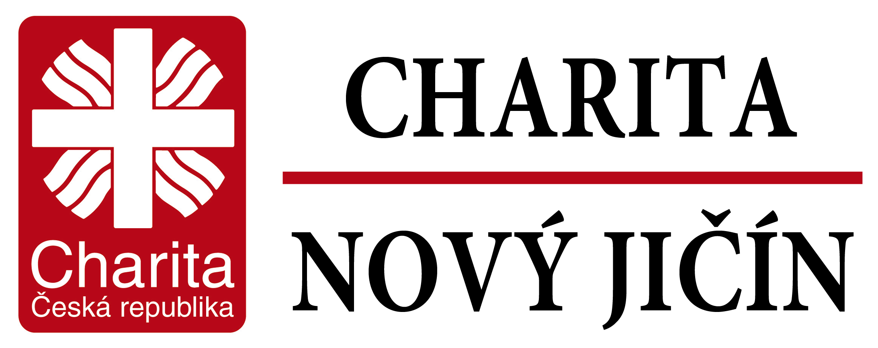

Žádost o sociální službu
azylový dům pro muže v Novém Jičíně

Jméno a příjmení (označení žadatele): …………………………………………………..

Místo trvalého pobytu: ……………………………………. Datum narození: ..……………

Kontakt (telefon nebo kont. osoba): ……………………………………………………...

Jméno sociální pracovnice, město s kontaktním místem ÚP (dávky HN):

Co od naší služby očekáváte, s čím vám můžeme pomoci?

Poučení:
Žadatel bere na vědomí, že poskytování sociální služby v azylovém domě v Novém Jičíně se poskytuje vždy na dobu určitou, zpravidla na 6 měsíců, za podmínek dodržování Pravidel pro ubytování. Ubytovaná osoba nemá v azylovém domě trvalý pobyt a po ukončení služby ji nevzniká nárok na náhradní ubytování.
Žadatel souhlasí se zpracováním jeho zde uvedených osobních za účelem evidence zájemců. Poskytovatel prohlašuje, že tyto údaje použije pouze pro svoji potřebu a evidenci.
Žádost je platná po dobu 6 měsíců, po této době je žádost z evidence vyřazena a 1 rok archivována v AD. V případě přetrvávajícího zájmu o soc. službu musí žadatel svou žádost po uplynutí 6 měsíců telefonicky nebo osobně aktualizovat.

V Novém Jičíně dne: ……………………………..
podpis žadatele

Jednání za AD vedl: ..……..…………………….
podpis pracovníka CHD

Poznámky k žádosti:

